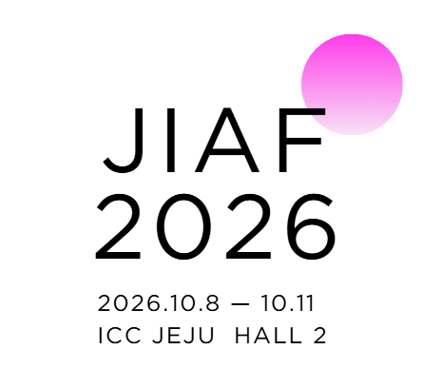

JIAF2026 참가신청서

JIAF2026 GALLERY APPLICATION
EVENT OVERVIEW

행사명 JIAF2026 / 2026제주국제아트페어
기간 2026년 10월 8일(목) - 10월 11일(일)
VIP Preview 2026년 10월 8일(목) 16:00–19:00
일반관람 2026년 10월 9일(금) - 10월 10일(토) 10:30~19:00
10월 11일(일) 10:30~17:30
장소 ICC JEJU Hall 2 (제주국제컨벤션센터 2관 신관 전시장)
주최 주관 (사)제주화랑협회, JIAF2026 운영위원회

APPLICATION SCHEDULE

얼리버드 신청기간 (15%) 2026년 3월 3일(화) - 2026년 4월 17일(금)
일반 신청기간 2026년 4월 18일(토) - 2026년 5월 29일(금)
얼리버드 계약금 마감(100만원) 2026년 4월 17일(금)
일반 계약금 마감(100만원) 2026년 5월 29일(금)
부스비 완납 2026년 7월 24일(금)
입금계좌 농협(제주양돈)351-1364-1240-53(제주화랑협회)
※ 반드시 갤러리명 또는 대표자명으로 입금 바랍니다. (입금 후 전화 부탁드립니다.)
※ 계약금 입금일을 기준으로 참가가 확정되며, 미납 시 취소될 수 있습니다.

PARTICIPATING GALLERY BENEFITS

얼리버드 혜택 부스비 15% 할인
갤러리 숙박 지원 행사 기간 4일간 호텔(조식 포함) 제공
※ 3박 부영호텔과 1박 프리미엄 비즈니스 호텔 제공
출품작품 왕복 운송 지원 무료 제공 (수량 사전 협의)
※ 얼리버드 적용 기준: 2026년 4월 17일까지 계약금(1,000,000원) 완납 시

BOOTH INFORMATION

Type | Size (m) | Height | Price (vat 별도) | Early Bird (vat 별도, 15%)
A | 4 x 5 x 4 | 3m | 390만원 | 332만원
B | 4 x 8 x 4 | 3m | 480만원 | 408만원
C | 4 x 11 x 4 | 3m | 570만원 | 485만원
D | 4 x 14 x 4 | 3m | 660민원 | 561만원

NOTICE

부스 타입별 참여 인원 제한 A 타입 4명 / B 타입 6명 / C 타입 8명 / D 타입 10명
기본 제공 사항 부스, 기본조명, 테이블1, 의자2개, 도록3부, 프리패스 명찰, 티켓(VIP)
추가 요청 사항 추가 설치 품목은 별도 신청(유료)
미납 시 처리 기준 지정 기한 내 미납 시 신청은 자동 취소됩니다.
서류 미비 시 처리 기준 제출 서류가 완비되지 않은 경우 신청이 취소될 수 있습니다.

SUBMISSION & CONTACT

필수 제출자료 참가신청서, 사업자등록증 또는 사업자등록증명원 사본 1부
*참가신청서와 함께 파일 필수 첨부
접수기간 얼리버드: 2026년 3월 3일(화) - 4월 17일(금)
일반: 4월 18일(토) - 5월 29일(금)
이메일 접수 jiafofficial@naver.com
담당처 제주화랑협회 사무국
사무국 연락처 070 7795 5000
담당/직책 사무국장 홍린 010-9737-2476 / 팀장 박유라 010-2530-9204

JIAF2026 참가신청서

BASIC INFORMATION
갤러리명 (KOR) | 갤러리명 (ENG)
대표자 (KOR) | 대표자 (ENG)
담당자 (KOR) | 담당자 연락처

CONTACT INFORMATION
갤러리 전화번호 | 대표자 전화번호
이메일 | 웹사이트

ADDRESS
주소 (KOR / 우편번호 포함)
Address (ENG / Postal Code)

PARTICIPATING ARTISTS
참여작가 (KOR) | 참여작가 (ENG)

EXHIBITION HISTORY
최근 3년 이내 갤러리 전시 내역 (주요전시) *증빙자료 필수 첨부(심사 반영)
1. 전시명 / 참여작가 / 전시기간 / 전시형태(기획/대관) / 이미지 또는 홍보물
2.
3.
최근 3년 이내 JIAF 및 타 아트페어 참가 내역 (주요 아트페어) *증빙자료 필수 첨부(심사 반영)
1. 전시기간(년/월) / 아트페어명 / 참여작가 / 이미지 또는 홍보물
2.
3.
4.
5.

BOOTH TYPE SELECTION
부스 유형 선택
Type | Size (m) | Height | Price | Early Bird (15%) | 부스선택
A | 4 x 5 x 4 | 3m | 390만원 | 332만원 | □
B | 4 x 8 x 4 | 3m | 480만원 | 408만원 | □
C | 4 x 11 x 4 | 3m | 570만원 | 485만원 | □
D | 4 x 14 x 4 | 3m | 660만원 | 561만원 | □

상기 기재 사항 및 제출 서류는 모두 사실임을 서약합니다. 유의사항 미숙지 또는 지침 미준수에 따른 신청 취소 등의 불이익은 본인에게 귀속됨에 동의합니다.

신청일: 년 월 일
갤러리명:
대표자명: (인)

